Исследовательский проект: «Откуда в хлебе дырочки?»

⁠Автор: Идрисова Злата Альбертовна
Руководитель: Хасанова Людмила Григорьевна
Учреждение: Филиал МАДОУ детский сад № 4 с.Кандры «ДОУ с.Первомайское»
Группа: подготовительная

Цель проекта:
Выяснить причины появления дырочек в хлебе.

Задачи исследования:
1. Изучить историю появления хлеба.
2. Узнать при каких условиях в хлебе появляются дырочки;
3. Выяснить, зависит ли вкус и качество хлеба от количества дырочек.

Гипотеза исследования основана на предположении, что в хлебе есть воздух, который образует поры, отчего и образуются дырочки.

Предмет исследования: дырочки в хлебе.

Методы исследования: изучение и анализ информации из разных источников по теме, индивидуальные беседы, наблюдение, проведение опытов, анализ результатов и вывод по проведённому исследованию.

Продолжительность: 1 неделя
Продукт проекта:
- опыты по изучению свойств теста,
- Презентация проекта «Откуда в хлебе дырочки»;
Оборудование: интернет-ресурсы, книги, энциклопедии, оборудование для опытов.
Этапы работы над проектом
1. Организационный этап. Обсуждение проблемы, постановка задач, выдвижение предложений.
2. Подготовительный этап. Сбор информации (посещение полезных сайтов в поиске информации о тесте и т.д.). Создание экспериментальной лаборатории дома.
3. Практический этап.
- изучение литературы по выбранной теме;
- проведение опытов с тестом.
4. Аналитический этап. Рефлексия. Анализ деятельности. Обсуждение предварительных итогов и внесение изменений.
5. Заключительный этап. Оформление проектной деятельности. Выполнение презентации проекта «Откуда в хлебе дырочки»

Народная мудрость гласит - «Хлеб – всему голова». Без хлеба не обходится ни один завтрак, ни обед, ни праздничный стол. Все ребята любят хлеб. Однажды я заметила, что в изделиях из муки есть дырочки. Мне стало интересно, что это за дырочки, как они называются и откуда появляются в хлебе? И я решила об этом узнать.
Поэтому тема моего исследования называется «Откуда в хлебе дырочки?» А проделать данную работу мне помогли воспитатель Людмила Григорьевна и повар Наталья Михайловна.
Я очень люблю рассматривать энциклопедии: «Я познаю мир», «Энциклопедию для дошкольников». Из них я узнала о том, что впервые хлеб появился на земле очень давно. Долгое время люди употребляли в пищу зёрна злаковых растений в сыром виде. Потом они научились растирать их между камнями, получая крупу, варить её. Так появилась первая мука, первый хлеб. Первый хлеб имел вид жидкой каши.
Однажды люди попробовали поджарить зёрна, каша получилась гораздо вкуснее той, которую они ели из сырых зерен. Это и было вторым открытием хлеба. Однажды во время приготовления зерновой каши, часть её вылилась на очаг и превратилась в румяную лепешку. Эта лепёшка была гораздо вкуснее каши. Тогда-то наши далекие предки из густой зерновой каши стали выпекать пресный хлеб в виде лепешки.
Прошло ещё много времени и свершилось ещё одно чудо. Древние египтяне научились готовить хлеб с броженого теста. Считают, что один пекарь просмотрел тесто, оно подкисло. Он все же рискнул испечь лепешки. Они получились пышнее, румянее, вкуснее, чем из пресного теста.
На Руси владели секретом приготовления дрожжевого теста с незапамятных времен. Пекарни, когда - то назывались избами. Но пекли хлеб практически в каждом доме.
Я посетила отдел свежей выпечки, побеседовала с пекарем и выяснила: хлебные изделия в зависимости от вида муки могут быть ржаными, ржано-пшеничными, пшенично-ржаными и пшеничными, по форме различают: батоны, булки, калачи, плетенки и др., ассортимент хлеба насчитывает более 1000 наименований.
В нашем селе чаще всего покупают - белый хлеб, ржаной или черный хлеб.
Так же я узнала, что приготовление хлеба связано с брожением. Дрожжи поедают сахар и превращаются в смесь углекислого газа и спирта, вырабатывая при этом энергию. Пузырьки – это углекислый газ. Поднимаясь сквозь тесто, он образует те самые дырочки – поры. Углекислый газ заставляет хлеб в печи подниматься. Пузырьки увеличивают объем теста. Разрезав хлеб, мы можем видеть поры.
Пекарь рассказала, что на процесс брожения влияют сахар и температура.

Опрос детей:
Я решила спросить у ребят:
• Любите ли вы хлеб?
• Замечали ли вы дырочки в хлебе?
• Откуда они берутся в хлебе?
• Зависит ли вкус хлеба от количества дырочек?

Я сделала следующий вывод: Ребята очень любят хлеб и видели дырочки в нём. Они предполагают, что дырочки появляются ещё в тесте, но точного ответа не знают. А мнения о том, зависит ли вкус хлеба от количества дырочек, у ребят разошлись.
После проделанной работы мне захотелось узнать, а как же всё-таки образуются дырочки в хлебе?

Итак, я сделала вывод: дырочки в хлебе называются порами. Они появляются при брожении теста. Я решила провести эксперимент и проверить, как работают дрожжи.

Опыт 1: Как влияет сахар на процесс брожения.
Цель: Влияет ли сахар на процесс брожения?
Продукты для опыта: вода, дрожжи, сахар.
Я налила в два стакана тёплой воды. В каждый стакан положила по щепотке дрожжей. Все хорошенько перемешала. В один стакан добавила сахар. В другой стакан сахар не добавляла. И стала наблюдать за процессом брожения.
Через некоторое время в стакане с сахаром начался процесс брожения. Появились маленькие пузырьки углекислого газа.
Жидкость в стакане приобрела кислый запах. В стакане, где не было сахара, брожения не наблюдалось.
Я сделали вывод: Для процесса брожения необходим сахар. Таким способом дрожжи получают энергию, необходимую им для жизни.

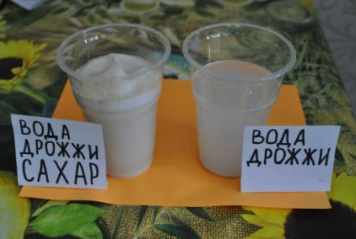

Опыт 2: Как влияет температура на процесс брожения.
Цель: Выяснить, влияет ли температура окружающей среды на процесс брожения. Продукты для опыта: дрожжи, мука, вода, сахар, соль. Я замесила тесто, разложила его в две чашки.
Одну чашку поставила в теплое место, поближе к батарее. Другую - в прохладное место.
Через некоторое время тесто, которое стояло около батареи, сильно увеличилось в объеме. Тесто, стоявшее в прохладном месте, тоже увеличилось, но значительно меньше.
Я сделала вывод: Дрожжи чувствительны к температуре окружающей среды. Скорость их размножения уменьшается при понижении температуры.
Итак, чтобы приготовить хлеб, нужно замесить тесто, для которого обязательны дрожжи, сахар, и тепло.

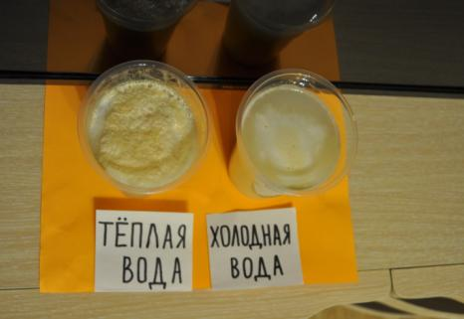

Я решила испечь хлеб сама и посмотреть, появятся ли и в моём хлебе дырочки. Но так как у меня пока нет опыта в выпечке хлеба, то я попросила маму помочь мне.
Затем мы с Натальей Михайловной посмотрели рецепт приготовления хлеба в кулинарной книге.
Я решила испечь хлеб с использованием дрожжей и без них. Вначале я замесила (под руководством Натальи Михайловны) обычное пресное тесто. Для этого в стакане тёплой воды размешала соль, сахар, постепенно вливая жидкую смесь в муку, замесила тесто. Тесто немного постояло. Я заметила, что тесто не увеличилось в размерах. Затем поставила в разогретую духовку.
Когда мы вынули после выпекания хлеб из духовки, он, конечно же, подрумянился, но почти не увеличился в размере. Когда же мы разрезали наш хлеб, то дырочек в нём оказалось очень мало.
Потом мы принялись за изготовление хлеба с добавлением дрожжей.
Еще раз просеяли муку, налили тёплую воду и в ней развели дрожжи, добавили сахар, соль, эту смесь влили в муку, и замесили тесто, накрыли чистым полотенцем и поставили в тёплое место. Через некоторое время тесто увеличилось в размерах. Затем мы поставили хлеб в духовку.
Когда хлеб был готов, мы его остудили и разрезали. На разрезе я увидела дырочки. Такие же дырочки, как в хлебе из магазина.
После того как хлеб был испечен, мы попробовали его на вкус. Мне больше всего понравился хлеб на дрожжах.

Гипотеза подтвердилась. Почти во всех хлебных изделиях бывают дырочки, их может быть много или мало. Хлеб, в котором больше дырочек, вкуснее.

Заключение:
В ходе своей исследовательской работы я изучила историю появления хлеба, пришла к выводу, что благодаря работе дрожжей в хлебе при выпекании появляется большое количество дырочек. И если забыть положить дрожжи при замесе теста, то хлеб не получится пышным и с дырочками и будет не таким вкусным.

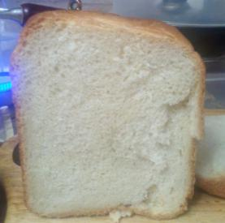
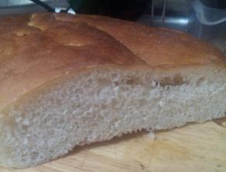

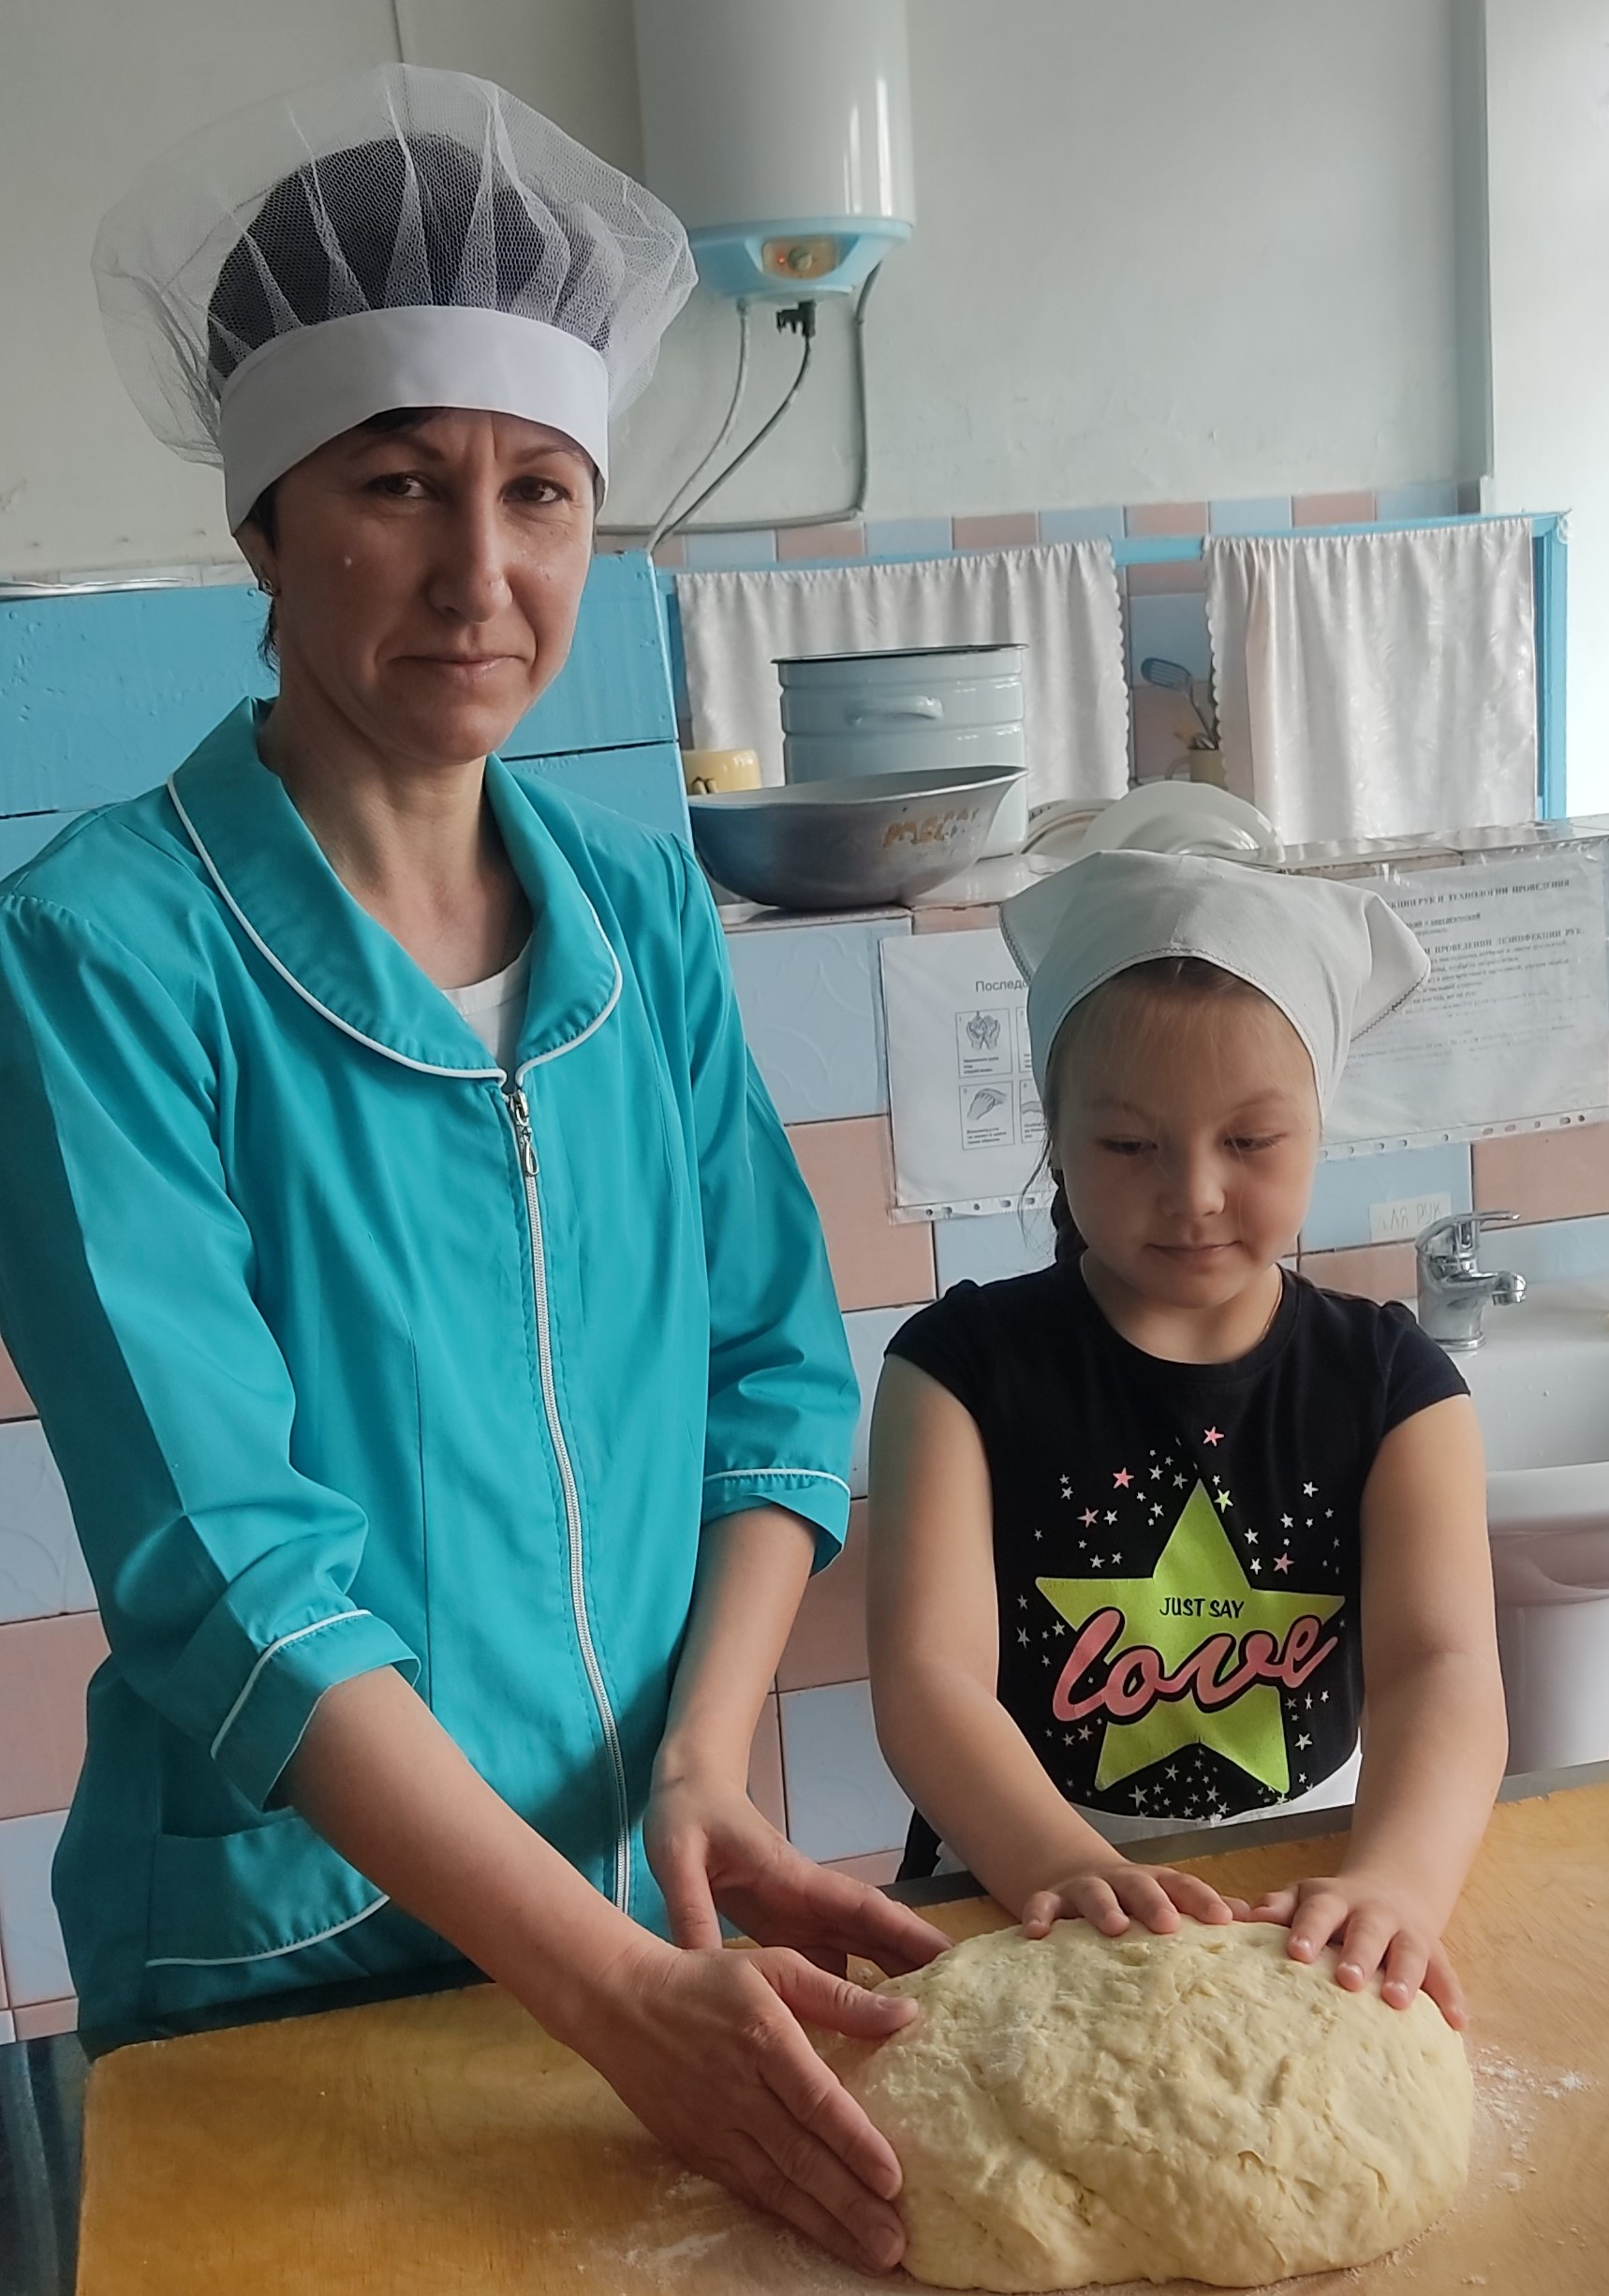

Список литературы

1. Энциклопедия для детей. Том 14. Биология/ Глав. редактор В.Володин.-
М.6Аванта+, 2004 -640с.
2. Детская энциклопедия «Почему и потому». Сост.О.Н.Корчагина. М.,
РОСМЭН-ПРЕСС,2005 г.
3. Почемучка. Энциклопедия для любознательных. М. Премьера. Астрель.
АСТ, 2007 г.
4. http://lady.mail.ru/article/465547-vkusnye-bljuda-iz-cherstvogo-hleba/ Рецепты
5. http://gotovim-hleb.ru/рецепт-белого-хлеба-в-духовке/
6 .www.o-xlebe.com
7. ru.wikipedia.org

